PRIZMA
POJMI:
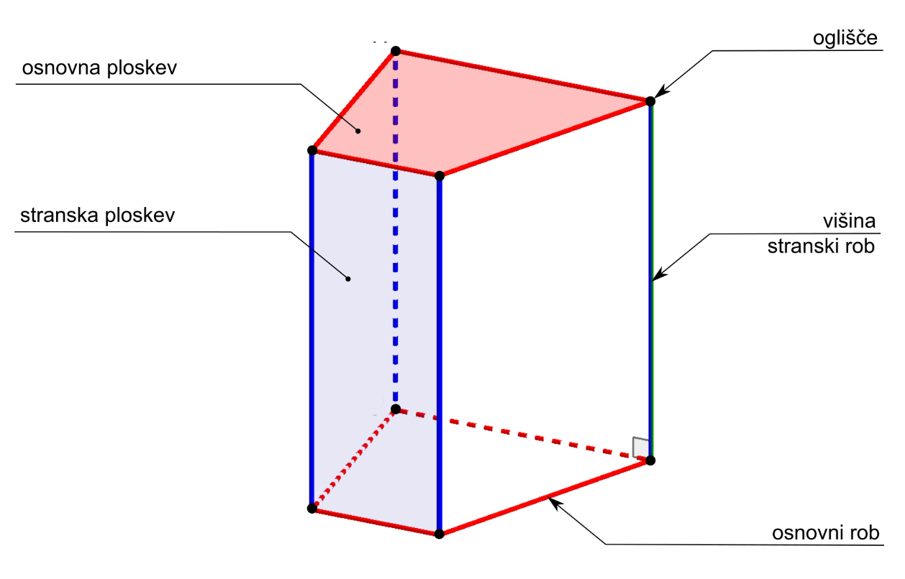
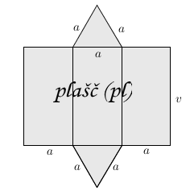
POVRŠINA IN PROSTORNINA:

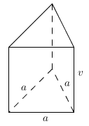
$O$

$O$

$O$ – ploščina osnovne ploskve
pl – plašč
$P=2O+$ pl
$V=O⋅$ v
a – osnovni rob
v – višina prizme

PRAVILNE PRIZME

$O$ – ploščina osnovne ploskve
pl – plašč
a – osnovni rob
v – višina prizme
o – obseg osnovne ploskve
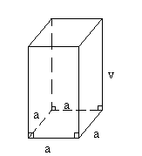
- PRAVILNA 4-STRANA PRIZMA

$O=a^{2}$, pl = 4av
o = 4a
$P=2a^{2}+4av$ $V=a^{2}v$

- PRAVILNA 3-STRANA PRIZMA
$O=\frac{a^{2}\sqrt{3}}{4}$, pl = 3av
o = 3a

$P=\frac{a^{2}\sqrt{3}}{2}+3av$ $V=\frac{a^{2}\sqrt{3}}{4}∙v$

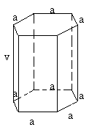
- PRAVILNA 6-STRANA PRIZMA
$O=\frac{{3a}^{2}\sqrt{3}}{2}$, pl = 6av
o = 6a

$P=3a^{2}\sqrt{3}+6av$ $V=\frac{{3a}^{2}\sqrt{3}}{2}∙v$

- ENAKOROBA PRIZMA
$$a=v$$
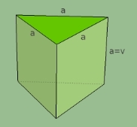  enakoroba 3-strana prizma | 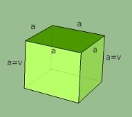  enakoroba 4-strana prizma | 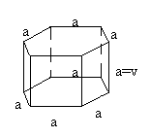  enakoroba 6-strana prizma

